

สถานีตำรวจภูธรหนองปรือ
จังหวัดกาญจนบุรี
โทร. 0 3464 5234

ประจำเดือน ตุลาคม 2566
รายงานการปฏิบัติราชการ
คำนำ

ตามการประเมินคุณธรรมและความโปร่งใสในการดำเนินงานของหน่วยงานภาครัฐ (Integrity and Transparency Assessment : ITA) สถานีตำรวจ ประจำปีงบประมาณ พ.ศ. 2567 ตัวชี้วัดที่ 9 การเปิดเผยข้อมูล ตัวชี้วัดย่อยที่ 9.2 การบริหารงาน ข้อ O7 กำหนดให้รายงานผลการปฏิบัติราชการประจำหน่วย โดยให้แสดงรายงานการปฏิบัติราชการประจำเดือนของสถานีตำรวจในรอบ 6 เดือนแรก ของปีงบประมาณ พ.ศ. 2567 (ตุลาคม 2566 - มีนาคม 2567) แยกเป็นรายเดือน และเผยแพร่เป็นประจำทุกเดือน บนเว็บไซต์ของสถานีตำรวจ
สถานีตำรวจภูธรหนองปรือ จึงได้สรุป การปฏิบัติราชการประจำเดือน ตุลาคม 2566ไว้แล้ว โดยแยกการปฏิบัติเป็น 5 สายงาน ประกอบด้วย งานอำนวยการ งานป้องกันปราบปราม งานจราจร งานสืบสวน และงานสอบสวน เพื่อเผยแพร่ข้อมูลการปฏิบัติงานบนเว็บไซต์ของสถานีตำรวจภูธรเลาขวัญ https://nongprue.kanchanaburi.police.go.th/home/ ต่อไป


พันตำรวจเอก
(สรวิชญ บัวกลิ่น)
ผู้กำกับการ สถานีตำรวจภูธรหนองปรือ
1 พฤศจิกายน 2566

สารบัญ

คำนำ
สารบัญ
รายงานการปฏิบัติราชการงานอำนวยการ 3
รายงานการปฏิบัติราชการงานป้องกันปราบปราม 5
รายงานการปฏิบัติราชการงานจราจร 8
รายงานการปฏิบัติราชการงานสืบสวน 10
รายงานการปฏิบัติราชการงานสอบสวน 11

รายงานการปฏิบัติราชการงานอำนวยการ

1.การประชุมรับทราบแนวทางการบริหารราชการ สำนักงานตำรวจแห่งชาติ ประจำปี 2567
"เป็นองค์กรปราบปรามอาชญากรรม และบังคับใช้กฎหมาย ในระดับมาตรฐานสากล
ที่ประชาชนเชื่อมมั่นศรัทธา”

พล.ต.อ.ต่อศักดิ์ สุขวิมล ผู้บัญชาการตำรวจแห่งชาติ ประกาศวิสัยทัศน์ ในการบริหารราชการ สำนักงานตำรวจแห่งชาตปีงบประมาณ2567และประชุมมอบแนวทางการบริหารราชการตร.
“10 แนวทางบริหารราชการ 4 เน้นหนัก” เมื่อวันที่ 3 ตุลาคม 2566
สภ.หนองปรือ โดย พ.ต.อ.สรวิชญ์ บัวกลิ่น ผกก.สภ.หนองปรือ และข้าราชการตำรวจ ในสังกัด ทุกนาย ร่วมประชุมรับนโยบายบริหารราชการ ผ่านระบบออนไลน์ เพื่อนำไปปฏิบัติเพื่อให้บรรลุวัตถุประสงค์และเป้าหมาย ตามวิสัยทัศน์ ณ ห้องประชุม สภ.หนองปรือ มีผู้เข้าร่วมรับฟังนโยบาย รวม 32 นาย

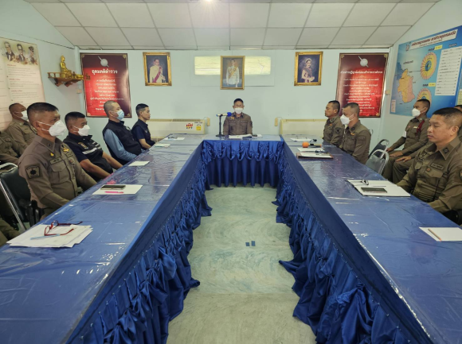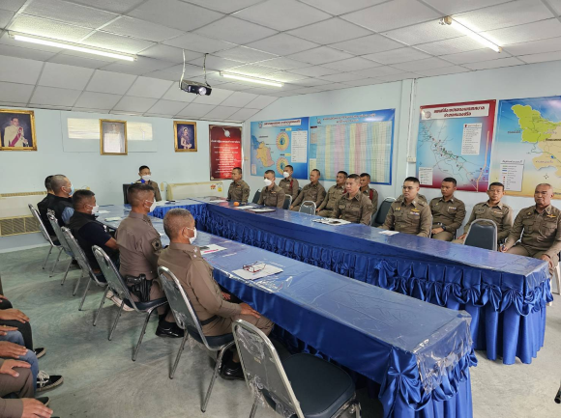

2.การประชุมบริหาร สภ. ครั้งที่ 10/2566 ประจำเดือน ตุลาคม 2566

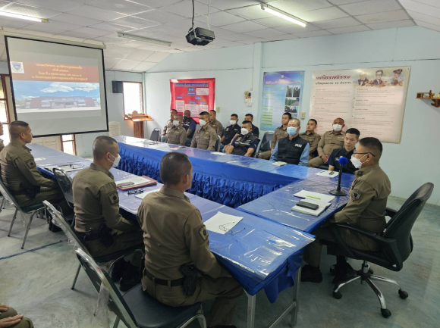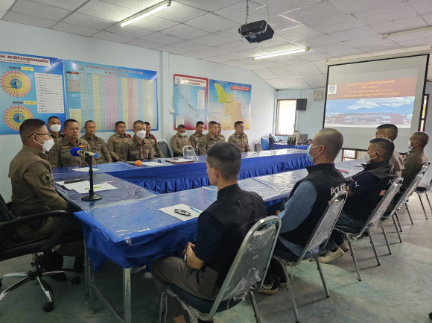
วันที่ 4 ตุลาคม 2566 เวลา 13.30 น. พ.ต.อ.สรวิชญ์ บัวกลิ่น ผกก.สภ.หนองปรือ เรียกข้าราชการตำรวจ สภ.หนองปรือ ร่วมประชุมบริหาร สภ. ครั้งที่ 10/2566 ประจำเดือน ตุลาคม 2566 โดยมีข้าราชการตำรวจ สภ.หนองปรือ ร่วมประชุม จำนวน 32 นาย มีระเบียบวาระการประชุม ดังนี้
วาระที่ 1 เรื่องประธานแจ้งที่ประชุมทราบ
วาระที่ 2 รับรองรายงานการประชุม เดือน กันยายน 2566
วาระที่ 3 เรื่องแจ้งเพื่อทราบ
วาระที่ 4 กำชับการปฏิบัติตามนโยบายของผู้บังคับบัญชา
วาระที่ 5 แผนกงานแถลงผลการปฏิบัติและข้อราชการสำคัญ
วาระที่ 6 เรื่องอื่น
-การจัดงานวันตำรวจประจำปี 2566
วาระที่ 7 ประธานสรุปสั่งการ
ผู้รับผิดชอบกิจกรรม : จ.ส.ต.ดนุ วิหาร ผบ.หมู่(ป.) สภ.หนองปรือ

3. โครงการพัฒนาคุณธรรม จริยธรรม และจรรยาบรรณ ข้าราชการตำรวจ ประจำปีงบประมาณ พ.ศ. 2567 “กิจกรรมร่วมกิจกรรมวันตำรวจ 17 ตุลาคม 2567”
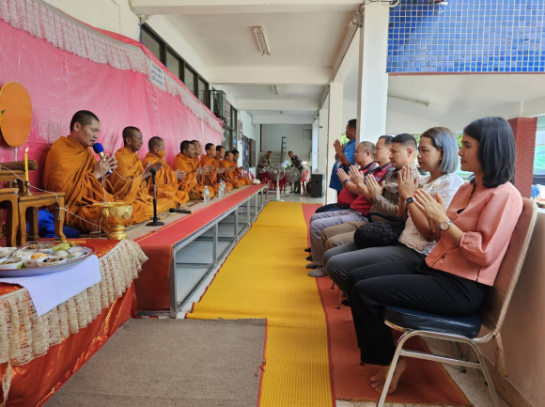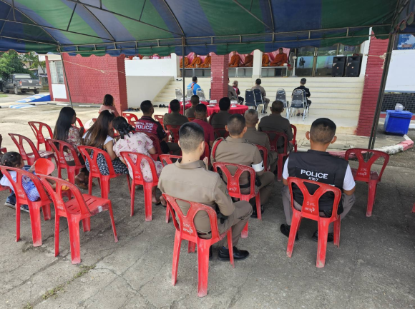
วันที่ 17 ตุลาคม 2566 เวลา 08.00 น. พ.ต.อ.สรวิชญ์ บัวกลิ่น ผกก.สภ.หนองปรือ พร้อมด้วย คณะ กต.ตร.สภ.หนองปรือ ข้าราชการตำรวจ สภ.หนองปรือ ร่วมกิจกรรมพิธีสักการะสิ่งศักดิ์สิทธิ์ พิธีสงฆ์ เจริญพระพุทธมนต์ ตักบาตร และถวายภัตตราหารเพลพิธีทำบุญตักบาตร เนื่องในวันตำรวจแห่งชาติประจำปี พ.ศ.2566 ณ สภ.หนองปรือ

รายงานการปฏิบัติราชการงานป้องกันปราบปราม

1. การปล่อยแถวสายตรวจและฝึกยุทธวิธีตำรวจ
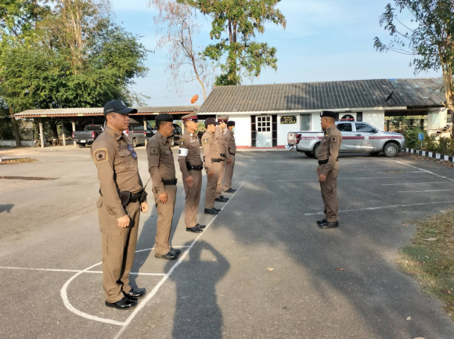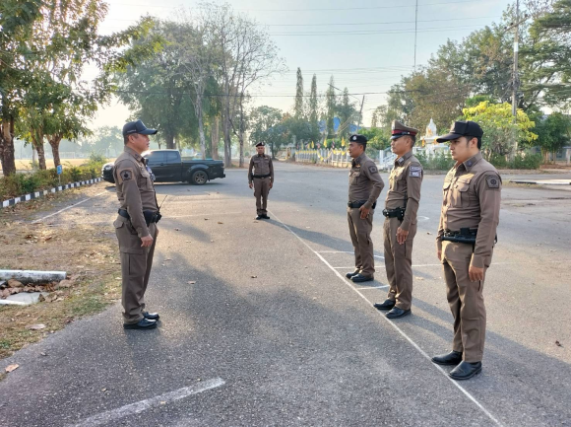

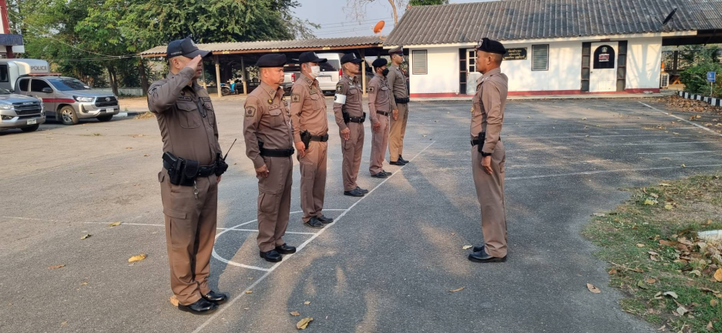
วันที่ 1-31 ตุลาคม 2566 เวลา 08.00 น. พ.ต.ท.อำพล โอ่เอี่ยม รอง ผกก.ป.สภ.หนองปรือ และ พ.ต.ท.พรเทพ สุวรรณภาพ สวป.สภ.หนองปรือ เรียกรวมแถวหน้าเสาธง เพื่อเคารพธงชาติ สวดมนต์ไหว้พระ กล่าวอุดมคติตำรวจ และชี้แจงข้อราชการต่างๆ ดังนี้
- กำชับการปฏิบัติหน้าที่ให้มีความพร้อมอยู่เสมอ
- ตรวจความพร้อมก่อนออกปฏิบัติหน้าที่ เครื่องแต่งกาย อาวุธอุปกรณ์ประจำกาย และยานพาหนะ
- ออกตรวจจุดเสี่ยงจุดล่อแหลมในพื้นที่รับผิดชอบและบันทึกลงระบบ Police 4.0
- ออกตรวจเยี่ยมประชาชน ตามโครงการ Stop Walk and talk
- ปฏิบัติตามแนวทาง การยกระดับการบริการประชาชนของสถานีตำรวจ
- กำชับการปฎิบัติหน้าที่ ตามหลักยุทธวิธี ไม่ประมาท
- ฝึกทบทวนยุทธวิธีตำรวจ
ผู้รับผิดชอบกิจกรรม พ.ต.ท.อำพล โอ่เอี่ยม รอง ผกก.ป.สภ.หนองปรือ ,พ.ต.ท.พรเทพ สุวรรณภาพ สวป.สภ.หนองปรือ
2. การออกตรวจตามแผนการตรวจ
การแบ่งเขตตรวจ
2.1 สายตรวจรถยนต์ 2 ผลัด รับผิดชอบพื้นที่ 1 ตำบล และสนับสนุนการปฏิบัติหน้าที่ของสายตรวจตำบลทุกตำบล พื้นที่รับผิดชอบได้แก่
- ตำบลหนองปรือ
2.2 สายตรวจตำบล 2 ตำบล แยกเป็น
- สายตรวจตำบลหนองปลาไหล รับผิดชอบตำบลหนองปลาไหล
- สายตรวจตำบลหนองสมเด็จเจริญ รับผิดชอบตำบลสมเด็จเจริญ
การออกตรวจตรวจให้ครบวงรอบตามที่กำหนด
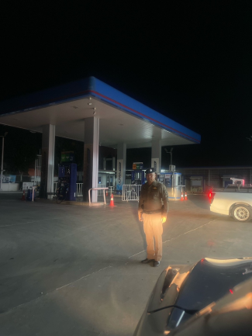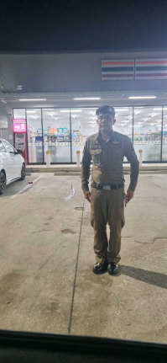

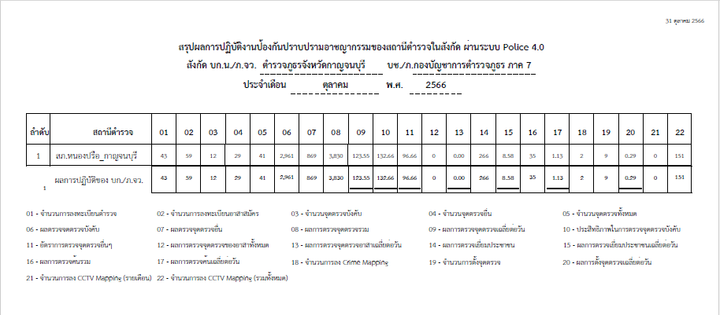

3. ศูนย์รับแจ้งเหตุ 191
เดือน | สั่งการ | พบ | ไม่พบ | เวลาถึง
 |  |  |  | 5 นาที | 5-15 นาที | 15-30 นาที
ต.ค.66 | 9 | 9 | - | 1 | 8

4. การฝึกประจำสัปดาห์
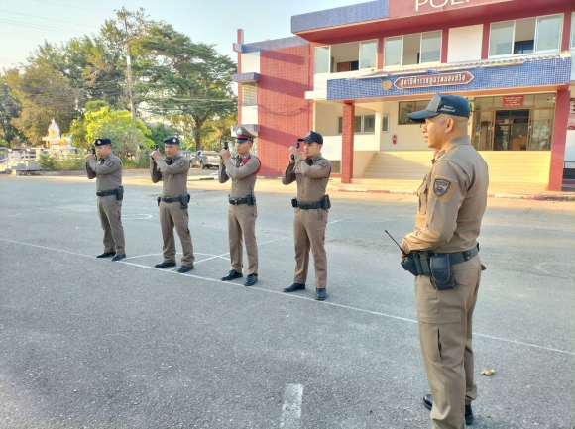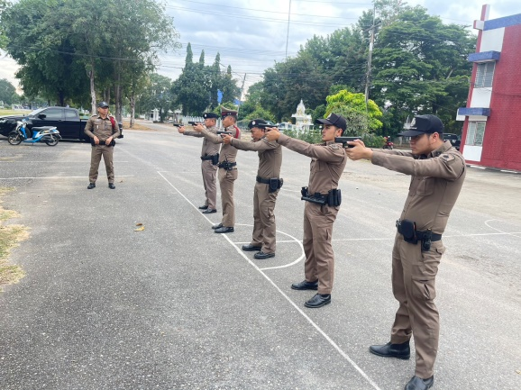
จัดทำคำสั่งแต่งตั้งครูฝึก และมอบหมายผู้ทำการฝึก ทำการฝึกอย่างน้อยสัปดาห์ละ 1 ครั้ง

5. ซ้อมแผนเผชิญเหตุ

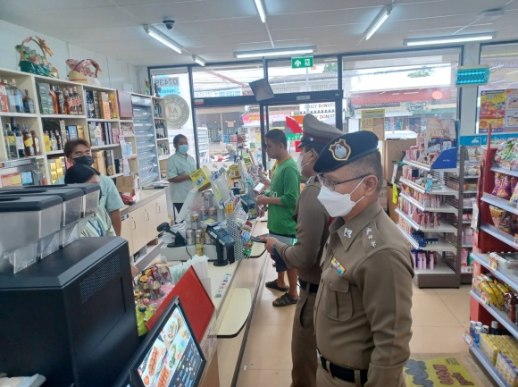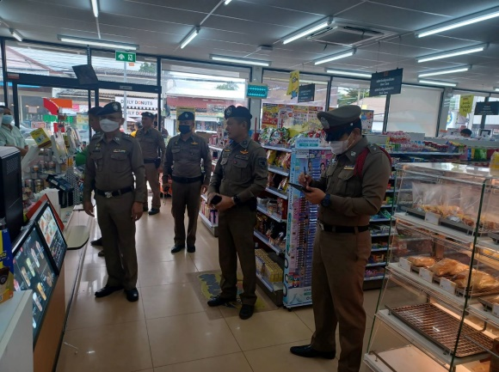

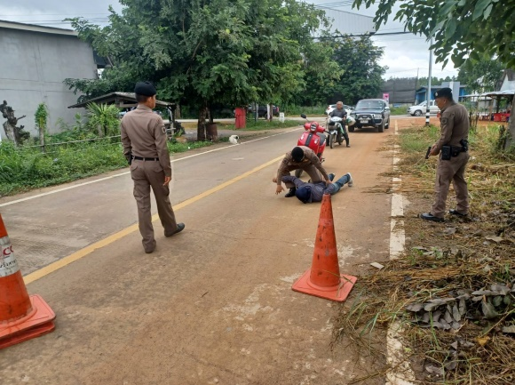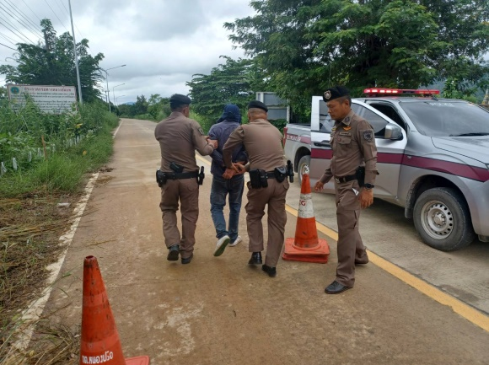

วันที่ 4 ตุลาคม 25๖6 เวลา 09.00 น. พ.ต.อ.สรวิชญ์ บัวกลิ่น ผกก.สภ.หนองปรือ ,พ.ต.ท.อำพล โอ่เอี่ยม รอง ผกก.ป.สภ.หนองปรือ ,พ.ต.ท.พรเทพ สุวรรณภาพ สวป.สภ.หนองปรือ พร้อมด้วย 20/รถยนต์ และร้อยเวร 30 ร่วมกันซักซ้อมแผนเผชิญเหตุ กรณีเหตุชิงทรัพย์ ร้านสะดวกซื้อ

รายงานการปฏิบัติราชการงานจราจร

1.การปล่อยแถวสายตรวจราจร ประจำเดือน ตุลาคม 2566
พ.ต.อ.สวิชญ์ บัวกลิ่น ผกก.สภ.หนองปรือ ,พ.ต.ท.อำพล โอ่เอี่ยม รอง ผกก.ป. สภ.หนองปรือ ,พ.ต.ท.จารุต อัตตดิเรก รอง ผกก.สส. สภ.หนองปรือ , พ.ต.ท.พรเทพ สุวรรณภาพ สวป.สภ.หนองปรือ ,พ.ต.ต.พงษ์ศักดิ์ ดิษฐ์บรรจง สว.สส.สภ.หนองปรือ ได้เรียก สายตรวจรถยนต์ ชุดสืบสวน จราจร พร้อมกำลัง ตร.สภ.หนองปรือ เพื่อปล่อยแถวออก ว.4 ว.43 ตั้งจุดตรวจจุดสกัด ตามข้อสั่งการในการประชุมเกี่ยวกับสถานการณ์ความมั่นคงในจังหวัดกาญจนบุรี ตามนโยบายการจัดระเบียบสังคม ปราบปรามผู้มีอิทธิพล และป้องกันปราบปรามอาชญากรรม เพื่อป้องกันเหตุอาชญากรรม การแข่งรถในทางและลักลอบเคลื่อนย้ายแรงงานต่างด้าว สิ่งของผิดกฎหมาย และชี้แจงข้อราชการต่างๆ

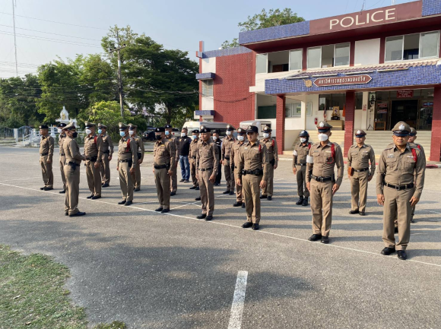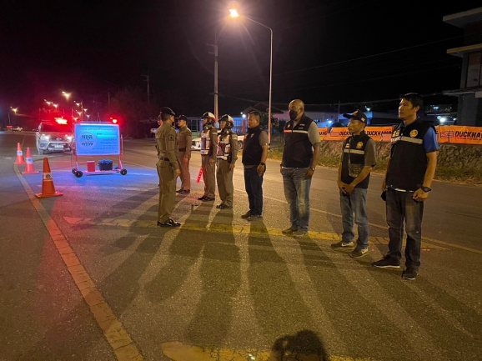

2. การอำนวยความสะดวกด้านการจราจร ประจำเดือน ตุลาคม 2566
เมื่อวันที่ 14 ตุลาคม 2566 เวลา 07.00 น. เจ้าหน้าที่จราจร สภ.หนองปรือ ว.4 อำนวย ความสะดวกด้านการจราจร และรักษาความสงบเรียบร้อยให้แก่ประชาชนผู้ หหน้าตลาดนัดเทศบาลหนองปรือ
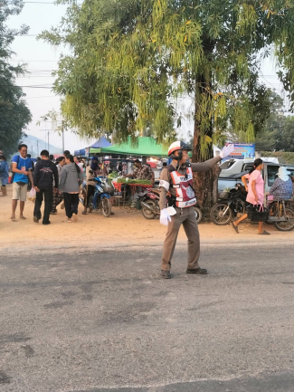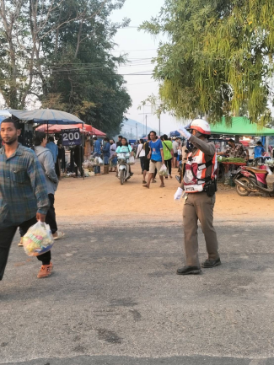

3. การตั้งจุดตรวจจุดสกัด ประจำเดือน ตุลาคม 2566
ภายใต้การอำนวยการของ พ.ต.อ.สวิชญ์ บัวกลิ่น ผกก.สภ.หนองปรือ ,พ.ต.ท.อำพล โอ่เอี่ยม รอง ผกก.ป. สภ.หนองปรือ ,พ.ต.ท.จารุต อัตตดิเรก รอง ผกก.สส. สภ.หนองปรือ ,พ.ต.ท.พรเทพ สุวรรณภาพ สวป.สภ.หนองปรือ ,พ.ต.ต.พงษ์ศักดิ์ ดิษฐ์บรรจง ร้อยเวร 20 สายตรวจรถยนต์ ชุดสืบสวน จราจร พร้อมกำลัง ตร.สภ.หนองปรือ ตั้งจุดตรวจจุดสกัด ปราบปรามผู้มีอิทธิพล และป้องกันปราบปรามอาชญากรรม เพื่อป้องกันเหตุอาชญากรรม การแข่งรถในทาง กวดขันจับกุม 10 ข้อหาหลัก ลักลอบเคลื่อนย้ายแรงงานต่างด้าวและ สิ่งของผิดกฎหมาย
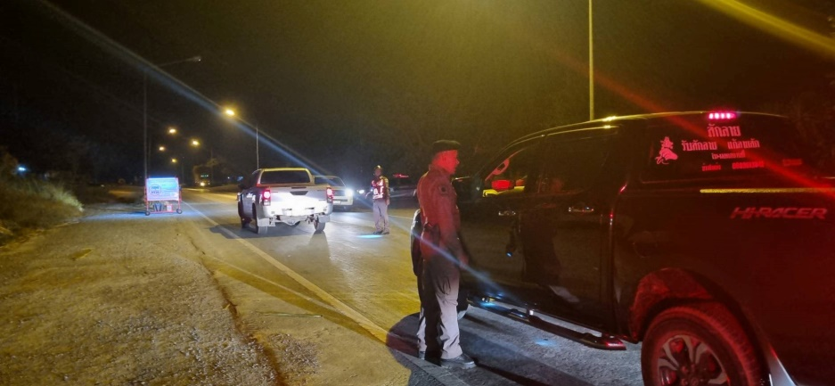
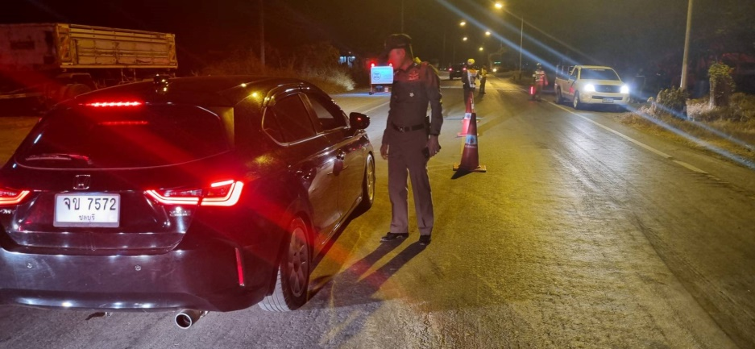

4.ผลการดำเนินงานการตั้งจุดตรวจจุดสกัด ประจำเดือน ตุลาคม 2566
เดือน/ปี | พบการกระทำความผิด  ราย | จำนวนออกใบสั่ง  ราย | บันทึกจับกุม  ราย | ตักเตือน(ขับดี)  ราย
ต.ค.66 | 68 | 1 | 0 | 0

5.สรุปผลการจับกุมและตักเตือนแยกตามข้อหาที่กระทำความผิด
เดือน ตุลาคม 2566
ลำดับ | ข้อหา | จำนวน (ราย)
1. | ไม่จัดให้มีสิ่งปกคลุมฯ | 0
2. | เมาขับ | 0
รวม |  | 0
รายงานการปฏิบัติราชการงานสืบสวน

1.สถิติจับกุมความผิดเกี่ยวยาเสพติด
ประเภทความผิด | จับกุม (ราย) | ผู้ต้องหา (คน)
ผลิต | 0 | 0
จำหน่าย | 1 | 1
ครอบครอง | 1 | 1
ครอบครองเพื่อเสพ | 0 | 0
เสพ | 0 | 0
รวม | 2 | 2

2. สถิติจับกุมความผิดเกี่ยวกับอาวุธปืนและความผิดอื่น
ความผิดเกี่ยวกับอาวุธ ประจำเดือน ตุลาคม 2566
ประเภทความผิด | จับกุม (ราย) | ผู้ต้องหา (คน)
อาวุธปืนไม่มีทะเบียน | 3 | 3
อาวุธปืนมีทะเบียน | 0 | 0
รวม | 3 | 3

รายงานการปฏิบัติราชการงานสอบสวน

1. อัตรากำลังและการปฏิบัติหน้าที่

ตำแหน่ง | อัตราอนุญาต | คนครอง | ขาด | หมายเหตุ
รอง ผกก. (สอบสวน) | 1 | 1 | -
สว. (สอบสวน) | - | - | -
สว.สอบสวน (หัวหน้างานคดี) | - | - | -
รอง สว. (สอบสวน) | 5 | ๒ | 3
มาช่วยราชการ |  | 1 |  | รรท.  รอง สว.(สอบสวน)
รวม | 7 | 4 | 3

2. สถิติคดีอาญา 4 กลุ่ม ประจำเดือน ตุลาคม 256๖

ประเภทความผิด | เกิด | จับ | ผู้ต้องหา | หมายเหตุ
กลุ่มที่ 1 ความผิดเกี่ยวกับชีวิต ร่างกาย และเพศ | ๑ | ๑ | ๑
- ทำร้ายร่างกาย | 1 | 1 | 1
กลุ่มที่ 2 ความผิดเกี่ยวกับทรัพย์ | - | - | -
กลุ่มที่ 3 ความผิดพิเศษ | - | - | -
กลุ่มที่ 4 ความผิดรัฐเป็นผู้เสียหาย | 6 |  | 6
- ยาเสพติด | 3 |  | 3
- อาวุธปืน (ไม่มีทะเบียน) | 3 |  | 3
- อาวุธปืน (มีทะเบียน) | - |  | -
- การพนัน | - |  | -
- ความผิดเกี่ยวกับควบคุมเครื่องดื่มแอลฯ | - |  | -
- พ.ร.บ.ควบคุมเครื่องดื่มแอลฯ | - |  | -
- พ.ร.บ.คนเข้าเมืองฯ | - |  | -

3. สถิติคดีจราจร ประจำเดือน ตุลาคม 256๖

มีคดีอุบัติเหตุจราจร จำนวน 0 เรื่อง

๕. สถิติการรับแจ้งความร้องทุกข์และสำนวงนคดีอาญาของพนักงานสอบสวน

๕.๑ ช่วงวันที่ ๑ ถึง ๓๑ ตุลาคม ๒๕๖๖ พนักงานสอบสวนได้รับแจ้งความร้องทุกข์ จำนวน ๕๑ เรื่อง
๕.๒ ช่วงวันที่ ๑ ถึง ๓๑ ตุลาคม ๒๕๖๖ พนักงานสอบสวนได้รับสำนวนคดีอาญาไว้ทำการสอบสวน ๗ คดี สอบสวนเสร็จสิ้นแล้ว ๗ คดี คงเหลือและอยู่ระหว่างการสอบสวน…-.…คดี

